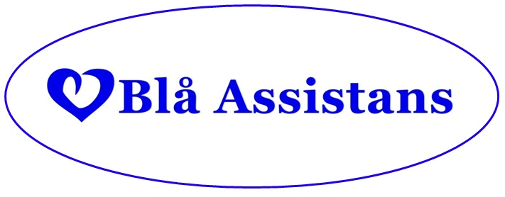
Rapporteringsplikt vid missförhållande
Sedan 20110701 är det lagstadgat att personal som arbetar utifrån LSS – Lagen om stöd och service till vissa funktionshindrade måste rapportera om något i insatsen utifrån LSS leder till ett missförhållande eller skulle kunna leda till ett missförhållande. Du rapporterar inåt i verksamheten, till din assistanssamordnare eller verksamhetschef. Efter kontorstid kontaktar du Blå Assistans journummer: 044-781 51 81. De lagparagrafer som reglerar detta går under samlingsnamnet Lex Sarah och de hittar vi i Socialtjänstlagen och Lagen om stöd och service till vissa funktionshindrade.

I LSS anges följande:
24 a § Var och en som fullgör uppgifter enligt denna lag ska medverka till att den verksamheten som bedrivs och de insatser som genomförs är av god kvalitet.
24 b § Den som fullgör uppgifter enligt LSS ska genast rapportera om han eller hon uppmärksammar eller får kännedom om ett missförhållande eller en påtaglig risk för ett missförhållande, som rör den som får eller kan komma ifråga för insatser enligt LSS.
24 e § Ett missförhållande eller påtaglig risk för missförhållande, ska dokumenteras, utredas och avhjälpas eller undanröjas utan dröjsmål.
24 f § Ett allvarligt missförhållande eller påtaglig risk för allvarligt missförhållande, ska snarast anmälas till Socialstyrelsen av den som är verksamhetsansvarig.
Socialstyrelsen är den myndighet som tar fram stöddokument för hur verksamheter ska arbeta med kvalitetsarbete ibland annat LSS-verksamhet. I Socialstyrelsens föreskrifter och allmänna råd (SOSFS) 2011:5 behandlas Lex Sarah. På Socialstyrelsen.se finns också en handbok i Lex Sarah och en sida med ”Frågor och svar” om Lex Sarah.

Vad är ett missförhållande?
För att försöka rama in vad ett missförhållande eller risk för missförhållande kan vara så kan vi utgå från följande tre punkter:
- När anställds bemötande och utförande av insats ”klart avviker från grundläggande krav på respekt och självbestämmande, integritet, trygghet och värdighet”
- Övergrepp i utförandet av insats (assistansen för vår del) som utgör ett hot mot den enskildes liv, hälsa eller säkerhet
- Återkommande brister i insatsen (assistansen för vår del) som utgör ett hot mot den enskildes liv, hälsa eller säkerhet
Missförhållande kan endast uppstå på grund utav att en anställd inom LSS utfört eller bidragit till ovan nämnda punkter. Missförhållande kan inte uppstå på grund av egna livsval hos den som har insatsen enligt LSS.

Exempel på vad som kan leda till missförhållande

Brister
Brister i personlig hygien, tand-munhygien, mathållning och den enskildes tillsyn. Det kan också vara överdrivet omhändertagande, begränsad självständighet och ett uppfostrande förhållningssätt hos den som utför insatsen.

Övergrepp
Nypningar, hårda slag, hot, bestraffningar, takasserier, utpressning, skrämsel, kränkningar, sexuella övergrepp, stöld av pengar eller ägodelar, förskingring, överdrivet omhändertagande, begränsad självständighet och ett uppfostrande förhållningssätt.

Vanliga bakomliggande orsaker till att missförhållande uppstår
Misstag, olyckor, bristande rutiner, tidsbrist, bristande kompetens, organisationskultur, arbetsgruppens inställning till varandra, sitt yrke och till brukaren, enskild anställds personlighet.

Att uppdaga ett missförhållande
- Genast bidra till en förbättring om det går
  - Har brukaren inte fått borsta tänderna eller inte fått äta eller dylikt så assistera brukaren med det den önskar i situationen.
- Rapportera in i verksamheten
  - Ring och meddela att du vill rapportera ett missförhållande. På kontorstid ring växelnumret: 044-781 51 55 övrig tid journumret: 044-781 51 81. All kanslipersonal har kompetens att ta emot rapporten men i första hand får du prata med din assistanssamordnare eller verksamhetschefen.
  - Om du vill kan du lämna en skriftlig rapport, blanketten hittar du i Assistanspärmen flik 4, Rapportera missförhållande Lex Sarah.
- Andra kan också rapportera
  - Vem som helst kan rapportera in ett missförhållande till verksamheten eller till Inspektionen för vård och omsorg, IVO.
- Verksamhetschefen beslutar huruvida en utredning skall starta eller inte när en rapport inkommit.
  - Brukarens upplevelse av händelseförloppet är avgörande för utgången av utredningen.

Utredningsprocessen
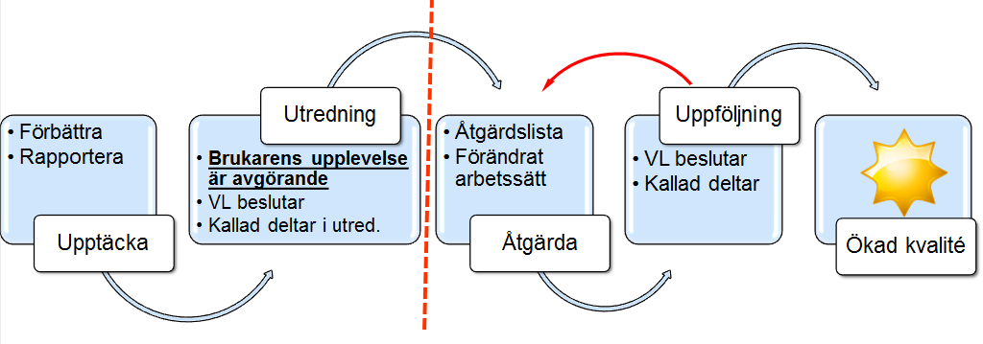

Förbättrad assistanskvalité och vi blir bättre på det vi gör
Brukarens rätt till god kvalité i sin assistans stärks genom denna lagstiftning och det kräver att vi som anställda vågar vara öppna med vart vi brister. Det ger oss själva möjlighet att bli bättre på det vi gör.

Anmälningsskyldighet när barn riskerar att fara illa!
Lagregler
Socialtjänstlagen (2001:453) 14 kap 1 §. Anmälningsskyldighet gäller de som är anställda inom yrkesmässigt bedriven verksamhet på socialtjänstens område och får kännedom om något som kan innebära att socialnämnden behöver ingripa till ett barns skydd.

Vad innebär anmälningsskyldigheten för mig som anställd av Blå Assistans?
Du som är anställd av Blå Assistans ska om du har ”kännedom om något som kan innebära att socialnämnden i den kommun som barnet vistas i behöver ingripa till en underårigs skydd”. Det behöver inte vara klarlagt att socialnämnden behöver ingripa. Det ankommer på socialnämnden att undersöka och utreda det eventuella behovet av åtgärd.

Om du känner dig osäker har du alltid möjlighet att kontakta din assistanssamordnare för rådgivning och stöd.

(2005) rev 050622, 110222, 121207, 141222, 151202

